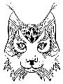
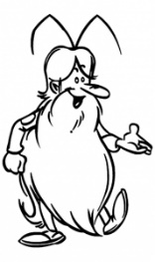
S10

Unité, diversité des organismes vivants
La classification animale
Leçon 1 : Qui ressemble le plus à qui ?

On classe les animaux par leurs points communs qui peuvent être visibles de l’extérieur ou grâce au squelette de l’animal.

Dans un ensemble d’animaux, certains points communs sont partagés par tous, d’autres ne sont partagés que par quelques-uns.
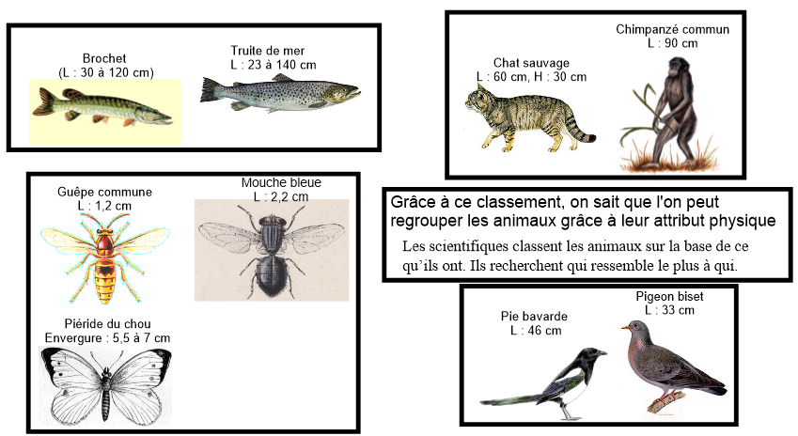

S10

Unité, diversité des organismes vivants
La classification animale
Leçon 2 : La classification animale

